INSTANTIABLE ：可以被实例化，可以用这个类型创建对象
FINAL：最终的，不可以被继承（创建子类）

.column_value 用于纯字符的聚合表（ens_xxx）的查询（查询是否在其中）

create type xxx as object（）

DISTINCT 去重
avg()平均

VARCHAR2(n) 字符
INT 整数
DATE 日期 YYYY-MM-DD
TIME：时间 HH:MI:SS
TIMESTAMP：日期和时间 YYYY-MM-DD HH:MI:SS
BOOLEAN布尔

创建的对象需要一个表的时候，使用ENS_xxxx, 记得创建这个表：
Create type Ens_xxxx as table of ref xxx;
Object中只能使用Ens_XXXX形式的嵌套表，不能使用lesXXXX

创建的对象需要使用其他的对象时，使用ref

创建一个子类：Create type xxxx under XXXX
子类中新增加的属性在最后

嵌套表：当一个表需要多个相同object时使用（如果对象中含有ens_ ，则要使用nested）
create table LesXXXX of XXXX
nested table YYYY store as ZZZ;
（YYYY的名字取决于对应的object中对应ens的名字）

插入（整个table数据插入，插入的一定是个表）： insert into XXXX values ( );
没有的元素使用“null”，没有的聚合表使用原名（Ensxxxx）代替
插入的时候一定限制object：
eg：insert into LesXXXX values (T_XXXX ('AAA', BBB));

修改：
Update 表
set 属性=
where 属性 =

函数：
create or replace type body 函数所有者（是个对象，不是表） as
member function 函数名 ( 参数名 参数类型 ) return 期望的返回类型 is resultat 变量 resultat类型
begin；
select xxxxxx BULK COLLECT INTO resultat
from
where
return resultat
end；
end；

BULK COLLECT INTO XXX 把多行查询结果收入xxx（变量）中（函数中使用）
self：值函数所有者，函数所有者为object

value（）从引用中提取实际值
from中的table在使用时需要用value（）解引用

使用表中的object的Ens_XXX的时候，需要用table（）

SELECT DISTINCT 返回唯一的不同的值

<>不等于，多用于ref（）<> ref（）

max（） 最大值，在select中可以使用（就在select这一行）
min（） 最小值，在select中可以使用
avg（） 平均值
sum（）求和

Varchar（） 字符
Number 数字 number后面通常不用加位数
Decimal（） 小数

union 联结两个查询
group by 按.....分组

Drop type xxx 删除对象
Drop table xxx 删除表

DELETE FROM table_name WHERE condition; 删除某行

使用from中的table需要使用value（）解引用

只有Ens可以在from中成为table（）

Create type ensevaluation as varray(5) of evaluation ; 创建一个只能放五个表的聚合表

<!DOCTYPE example [
<!-- 元素声明 -->
<!ELEMENT example (title, authors, summary, body, references?)>

<!-- 元素可包含文本内容 -->
<!ELEMENT title (#PCDATA)>

<!-- 元素可包含多个子元素 -->
<!ELEMENT authors (author+)>
<!ELEMENT author (#PCDATA)>

<!-- 元素可包含选择的子元素 -->
<!ELEMENT summary (#PCDATA|keywords)*>
<!ELEMENT keywords (#PCDATA)>

<!-- 混合内容 -->
<!ELEMENT body (#PCDATA|section)*> //可以包含文本和 section 元素的任意组合
<!ELEMENT section (header, content)> //两个元素都必须出现
<!ELEMENT header (#PCDATA)>
<!ELEMENT content (#PCDATA|subsection)*>
<!ELEMENT subsection (#PCDATA)>

<!-- 可选元素 -->
<!ELEMENT references (reference*)>
<!ELEMENT reference (#PCDATA)>

<!-- 属性列表声明 -->
<!-- 元素的属性 -->
<!ATTLIST example
id ID #REQUIRED //定义了一个名为id，类型为ID的必须属性
language (en|fr|de) "en" //en，fr，de三选一，默认是en
>

<!-- 元素 'author' 的属性 -->
<!ATTLIST author
firstName CDATA #IMPLIED //CDATA字符数据 #IMPLIED可选的
lastName CDATA #REQUIRED //#REQUIRED必须的
>

<!-- ID、IDREF和IDREFS的使用 -->
<!ELEMENT citation EMPTY> //EMPTY 不能包含任何子元素和字符
<!ATTLIST citation
refID IDREF #REQUIRED //IDREF id引用（意味着该属性的值必须是该XML文档中某个元素的 ID 类型属性的值）

- <?xml version="1.0" standalone="yes"?>
- <!-- XML声明，指定版本为1.0，且文档为独立的，不依赖外部DTD -->

- <!DOCTYPE publisher [
- <!-- 文档类型定义（DTD）的开始，定义了文档的根元素为 publisher -->

- <!ELEMENT document (#PCDATA | title | publisher)*>
- <!-- 定义 document 元素，其内容可以是字符数据（#PCDATA）、title 元素或 publisher 元素，且可以出现零次或多次 -->

- <!ELEMENT title (#PCDATA)>
- <!-- 定义 title 元素，其内容只能是字符数据（#PCDATA） -->

- <!ELEMENT publisher (name)>
- <!-- 定义 publisher 元素，其内容只能是 name 元素 -->

- <!ELEMENT name (#PCDATA)>
- <!-- 定义 name 元素，其内容只能是字符数据（#PCDATA） -->

- ]>
- <!-- 结束 DTD 定义 -->

- <document>
- <!-- 开始 document 元素 -->
- <title> BD et sites Web </title>
- <!-- 在 document 元素内，定义 title 元素，内容为 "BD et sites Web" -->

- <publisher>
- <!-- 在 document 元素内，定义 publisher 元素 -->
- <name>Alfred Pub</name>
- <!-- 在 publisher 元素内，定义 name 元素，内容为 "Alfred Pub" -->
- </publisher>
- <!-- 结束 publisher 元素 -->

- Publishers are noted in report by name
- <!-- 在 document 元素内的字符数据 -->
- </document>
- <!-- 结束 document 元素 -->

？ 0/1
* 0/1/多
+ 1/多
{n} n次
{n,} 至少n次
{n,m} n到m次（闭区间）
{,m} 至多m次

xml常见开头：
<?xml version="1.0" encoding="UTF-8"?>
<!DOCTYPE graphe SYSTEM "文件名.dtd">

dtd：
约束：<!ATTLIST> （约束在实例中体现在<>标签中）
ID 独一无二
IDREF 是id的引用
CDATA 字符
可以包含枚举
#REQUIRED 必须有某个属性
#IMPLIED 可选

EMPTY 类型，表示啥都没有

元素：<!ELEMENT>
不可以包含枚举

#PCDATA 可以包含文本

XSchema：

required 必须的
optional 可选的
xs:attribute属性
xs:element 元素
minOccurs 最小
maxOccurs 最大

minOccurs 默认为1（也就说没有minOccurs的情况下，至少出现1次）
maxOccurs="unbounded" 不限次数 ，不写默认最大次数是1

对属性添加限制需要修改type（新建一个simple/complex type 然后替换一下）
元素可以直接嵌套
<xs:element name=”xxx”>
<xs:simpleType>
xxxxxxxxx
</xs:simpleType>
</xs:element>

simpleType不可以包含属性，只有complexType可以包含属性

Xschema：
<xs:compleType type=’复杂类型种类’>
<xs:sequence> 子元素顺序
<xs:element name=’元素名’ type=’元素类型’ (minOccurs=’’)? (maxOccurs=’’)?> 元素
</xs:sequence>
<xs:attribute name=’约束名’ type=’约束种类’ use=’必选/可选’ > 约束
</xs:compleType>

修改类型最大值：
<xs:simpleType name='Datenaissance'> 建立一个名为Datenaissance的简单类型
<xs:restriction base='xs:date'> 定义简单类型限制为xs:data
<xs:maxExclusive value="2017-01-01"/> 限制条件：最大值
</xs:restriction>
</xs:simpleType>

<xs:minInclusive value="0"/> 限制最小值
<xs:maxInclusive value="100"/> 限制最大值

xs:minExclusive 限制最小值 开区间
xs:maxExclusive 限制最大值 开区间

<xs:choice> 选择（二选一三选一等等）
<xs:pattern value="[a-zA-Z0-9._%+-]+@[a-zA-Z0-9.-]+\.[a-zA-Z]{2,}$"/> 限制字符串
<xs:minLength value="1"/> 限制字符串长度最小值
<xs:maxLength value="50"/> 限制字符串长度最大值

<xs:key name='clePers'> 定义一个名为clePers的键（唯一性约束）
<xs:selector xpath='personne'/> 确定这个约束适用于所有的personne
<xs:field xpath='@ident'/> 指定了在personne中ident必须是唯一的
</xs:key>
<xs:selector> 确定作用范围
<xs:field> 指定范围内具体的元素/属性

<xs:keyref name='assocEnfantPersonne' refer ='clePers'> 定义一个名为assoEnfantPersonne的引用键
<xs:selector xpath ='personne/enfant'/> 这个引用适用于所有personne的enfant
<xs:field xpath='.'/> 每个personne/enfant的值都会拿来与被引用的键值进行对比
</xs:keyref>

<xs:complexType name='PersMajType'> 定义一个复杂类型
<xs:complexContent> 拓展/限制现有的复杂类型 只有一种元素不用，多种元素必须
<xs:extension base='PersonType'> 拓展现有复杂类型，基础为PersonType
<xs:sequence>
<xs:element name="employeur" type='xs:string' minOccurs='0'/>
<xs:element name=”conjoint” type=”xs:string” />
</xs:sequence>
<xs:attribute name='profession' type='xs:string' use='optional'/>
</xs:extension>
</xs:complexContent>
</xs:complexType>

一个枚举简单类：
<xs:simpleType name="T-sexe">
<xs:restriction base="xs:string"> 创建基于现有string类型的新数据类型
<xs:enumeration value="masculin"/> 枚举
<xs:enumeration value="féminin"/>
</xs:restriction>
</xs:simpleType>

simpleType 不能包含子元素
complexType 可以包含子元素，可以定义顺序，可以继承

<xs:unique name="uniqueConstraintName"> 定义元素或属性值在特定范围内必须唯一的约束 （唯一性）
<xs:selector xpath="XPath expression"/> 用于选择需要应用唯一约束的元素集合（范围）
<xs:field xpath="@XPath expression"/> 用于指定需要检查唯一性的具体元素或属性 （具体属性）
</xs:unique>

<xs:assert test="条件"/> 断言，判断是否符合

<xs:element name="texte"> 限制字符串长度
<xs:simpleType>
<xs:restriction base="xs:string">
<xs:maxLength value="140"/>
</xs:restriction>
</xs:simpleType>
</xs:element>
- <xs:schema xmlns:xs="http://www.w3.org/2001/XMLSchema">
- <!-- 定义XML Schema的根元素，并指定使用的命名空间 -->
- <xs:element name="A">
- <!-- 定义一个顶级元素A -->
- <xs:complexType mixed="true">
- <!-- 定义元素A的复杂类型，属性mixed="true"表示可以包含字符数据和子元素 -->
- <xs:choice minOccurs="2" maxOccurs="3">
- <!-- 定义一个选择器，子元素可以是多个选项中的一个，必须至少出现2次，最多出现3次 -->
- <xs:sequence>
- <!-- 定义第一个序列，子元素必须按指定顺序出现 -->
- <xs:element name="B" minOccurs="0" type="xs:integer"/>
- <!-- 在序列中定义一个名为B的子元素，类型为xs:integer（整数），minOccurs="0"表示此元素是可选的，可以出现零次或多次 -->
- </xs:sequence>
- <!-- 结束第一个序列定义 -->
- <xs:sequence>
- <!-- 定义第二个序列，子元素必须按指定顺序出现 -->
- <xs:element name="C" maxOccurs="3" type="myint"/>
- <!-- 在序列中定义一个名为C的子元素，类型为myint，maxOccurs="3"表示此元素最多可以出现3次 -->
- <xs:element name="D" minOccurs="0" type="xs:integer"/>
- <!-- 在序列中定义一个名为D的子元素，类型为xs:integer（整数），minOccurs="0"表示此元素是可选的，可以出现零次或多次 -->
- </xs:sequence>
- <!-- 结束第二个序列定义 -->
- </xs:choice>
- <!-- 结束选择定义 -->
- </xs:complexType>
- <!-- 结束复杂类型定义 -->
- </xs:element>
- <!-- 结束顶级元素A的定义 -->
- <xs:simpleType name="myint">
- <!-- 定义一个简单类型，名称为myint -->
- <xs:restriction base="xs:integer">
- <!-- 对myint类型进行限制，基于xs:integer（整数） -->
- <xs:minExclusive value="1"/>
- <!-- 指定myint类型的最小值（不包括），必须大于1 -->
- <xs:maxInclusive value="6"/>
- <!-- 指定myint类型的最大值（包括），必须小于或等于6 -->
- </xs:restriction>
- <!-- 结束对myint类型的限制 -->
- </xs:simpleType>
- <!-- 结束简单类型myint的定义 -->
- </xs:schema>
- <!-- 结束XML Schema定义 -->
- <?xml version="1.0" encoding="UTF-8"?>
- <xs:schema xmlns:xs="http://www.w3.org/2001/XMLSchema" elementFormDefault="qualified">

- <!-- 定义顶级元素 magasin -->
- <xs:element name="magasin">
- <xs:complexType>
- <xs:sequence>

- <!-- 定义 clients 元素 -->
- <xs:element name="clients">
- <xs:complexType>
- <xs:sequence>
- <xs:element name="client" type="ClType" minOccurs="0" maxOccurs="unbounded"/>
- </xs:sequence>
- <!-- 确保 clientID 唯一 -->
- <xs:unique name="uniqueClientID">
- <xs:selector xpath="client"/>
- <xs:field xpath="@clientID"/>
- </xs:unique>
- </xs:complexType>
- </xs:element>

- <!-- 定义 commandes 元素 -->
- <xs:element name="commandes">
- <xs:complexType>
- <xs:sequence>
- <xs:element name="commande" type="CdeType" minOccurs="0" maxOccurs="unbounded"/>
- </xs:sequence>
- </xs:complexType>
- </xs:element>

- </xs:sequence>
- </xs:complexType>
- </xs:element>

- <!-- 定义客户类型 ClType -->
- <xs:complexType name="ClType">
- <xs:sequence>
- <xs:element name="nom" type="xs:string"/>
- <xs:element name="prenom" type="xs:string"/>
- <xs:element name="dateNaissance" type="xs:string"/>
- </xs:sequence>
- <xs:attribute name="clientID" type="xs:integer" use="required"/>
- </xs:complexType>

- <!-- 定义订单类型 CdeType -->
- <xs:complexType name="CdeType">
- <xs:sequence>
- <xs:element name="clientID" type="xs:integer"/>
- <xs:element name="dateCommande" type="xs:date"/>
- <xs:element name="dateLivraison" type="xs:date"/>
- <xs:element name="article" type="xs:string"/>
- <xs:element name="cout" type="xs:integer">
- <xs:simpleType>
- <xs:restriction base="xs:integer">
- <xs:minInclusive value="10"/>
- </xs:restriction>
- </xs:simpleType>
- </xs:element>
- </xs:sequence>
- <!-- 确保 commandes 中的 clientID 引用有效的 clientID -->
- <xs:keyref name="validClientRef" refer="uniqueClientID">
- <xs:selector xpath="."/>
- <xs:field xpath="clientID"/>
- </xs:keyref>
- </xs:complexType>

- </xs:schema>

XPath:
//任意一个节点
/descendant::div 所有子/孙节点中的div
follwing-sibling::* 同级&右侧的所有节点
preceding-sibling::* 同级&左侧的所有节点
child:: 子节点
not(follwing-sibling::*) 同级右侧之外的所有节点

可以用and连接两个条件

序号从1开始

[@属性（条件）]
@+属性

/bibliothèque/*[pages]//titre bibliotheque下的所有pages的titre（<pages/>不算）

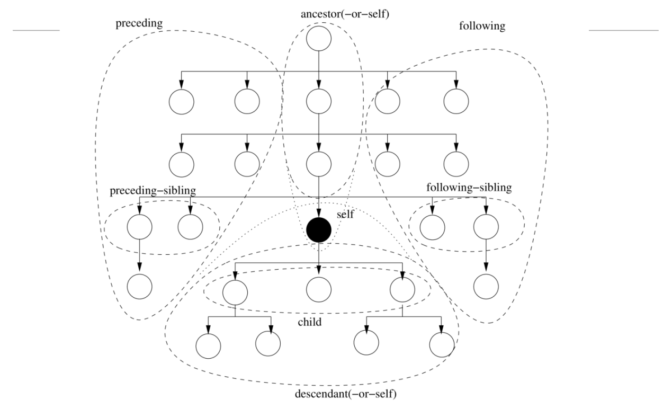

.. 可以表示上一级（父级）
XQuery

:= 赋值

<resultat>
for $x in document(“xxxx.xml”)

return(看题目要求)
</resultat>

可以用and连接两个条件

if then else

distinct-values 去重（用于for和let）

序号从1开始 eg.$authors[1]

order by 排序

*通配符
/bibliothèque/*[pages]//titre bibliotheque下的所有pages的titre （<pages/>不算）

contains(string(.), 'Suciu')当前节点包含Suciu .代表当前节点

end-with(name(.),”or”) 当前节点以“or”结尾

order by + 路径 排序

字符串函数
contains(string, substring) - 检查 string 是否包含 substring。
starts-with(string, substring) - 检查 string 是否以 substring 开头。
ends-with(string, substring) - 检查 string 是否以 substring 结尾。
substring(string, start, length) - 返回从 start 位置开始的 length 长度的子字符串。
string-length(string) - 返回 string 的长度。
concat(string1, string2, ...) - 连接多个字符串。
normalize-space(string) - 去除 string 开头和结尾的空白字符，并将中间的多个空白字符替换为一个空格。

数值函数
sum(sequence) - 返回序列中所有数值的和。
avg(sequence) - 返回序列中所有数值的平均值。
max(sequence) - 返回序列中的最大值。
min(sequence) - 返回序列中的最小值。
round(number) - 将 number 四舍五入到最接近的整数。

节点函数
count(sequence) - 返回序列中项目的数量。
name(node) - 返回节点的名称。
local-name(node) - 返回节点的本地名称（不包括命名空间前缀）。
namespace-uri(node) - 返回节点的命名空间 URI。
root(node) - 返回树的根节点。

日期和时间函数
current-date() - 返回当前日期。
current-time() - 返回当前时间。
current-dateTime() - 返回当前日期和时间。
year-from-date(date) - 从日期中提取年份。
month-from-date(date) - 从日期中提取月份。
day-from-date(date) - 从日期中提取日。
RDF / SPARQL
select （？x as ？xxx）
{？x ：xxxx ？x}

filter()过滤器 （只保留符合要求的）
minus 排除 （去掉符合要求的）（整行去除）
optional可选（不存在查询也不会失败）
bound查询绑定

optional{xxxxxxxxxx}

str（？r）< str（？p） 避免重复

主 谓 宾

?p a :xxxx 查询所有标记为xxxx的实体

filter not exists 过滤掉不存在

having 对group by 进行筛选

a是rdf:type的缩写或简写形式

rdf:type用于声明某个资源的类型

rdf:type：用于声明资源的类型
rdf:Property：用于声明属性
rdf:Statement：用于声明三元组（subject-predicate-object）

rel是用于描述关系的词汇表

表达式 . 表达式 -> 竖着联立
表达式 UNION 表达式 横着联立

?p name ?n OPTIONAL {?p email ?e} OPTIONAL {?p webpage ?w} 从左往右以此进行
?p name ?n OPTIONAL { ?p email ?e OPTIONAL {?p webpage ?w} } 先后面再前面
（因为有括号）

FILTER (! bound(?l)) 保留没有？l的条目

ask {条件} 符合则返回true 否则返回false

SPARQL 查询类型
CONSTRUCT 查询用于构造新的 RDF 图，返回符合查询模式的新三元组。
CONSTRUCT {
?s ?p ?o .}
WHERE {
?s ?p ?o .}
这将返回一个新的 RDF 图，其中包含所有符合查询模式的三元组。

DESCRIBE 查询用于返回一个或多个资源的描述（包含所有相关的三元组）。
DESCRIBE ?s
WHERE {
?s ?p ?o .}
这将返回变量 ?s 所有相关的三元组。

ASK 查询用于检查是否存在某种模式的匹配，并返回布尔值。
ASK WHERE {
?s ?p ?o .}
这将返回是否存在任何三元组。

SPARQL 函数和操作

FILTER 用于过滤查询结果。
SELECT ?s ?p ?o
WHERE {
?s ?p ?o .
FILTER (?o > 10)}
这将返回 ?o 值大于 10 的三元组。

BOUND 检查变量是否已绑定。
SELECT ?s ?o
WHERE {
OPTIONAL { ?s ?p ?o }
FILTER (BOUND(?o))}
这将返回绑定了 ?o 的三元组。

REGEX 用于正则表达式匹配。
SELECT ?s
WHERE {
?s ?p ?o .
FILTER (REGEX(?o, "pattern"))}
这将返回 ?o 中包含指定模式的三元组。

LANG 返回文字的语言标签。
SELECT ?s ?o
WHERE {
?s ?p ?o .
FILTER (LANG(?o) = "en")}
这将返回语言标签为 "en" 的三元组。

STR 将 RDF 字面值转换为字符串。
SELECT ?s
WHERE {
?s ?p ?o .
FILTER (STR(?o) = "example")}
这将返回 ?o 字符串值为 "example" 的三元组。

CONCAT 连接字符串。
SELECT ?name (CONCAT(?givenName, " ", ?familyName) AS ?fullName)
WHERE {
?person :givenName ?givenName .
?person :familyName ?familyName .}
这将返回合并的全名。

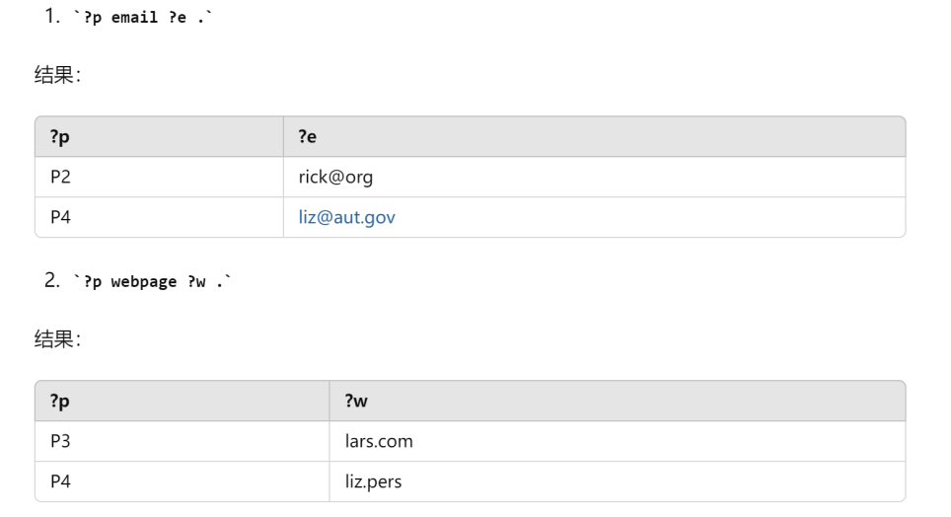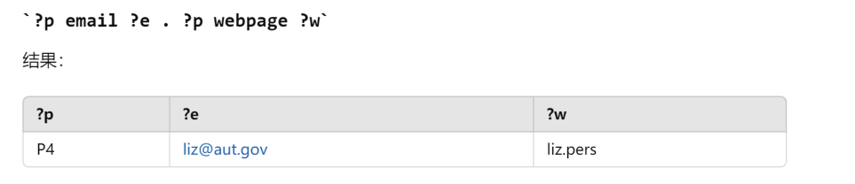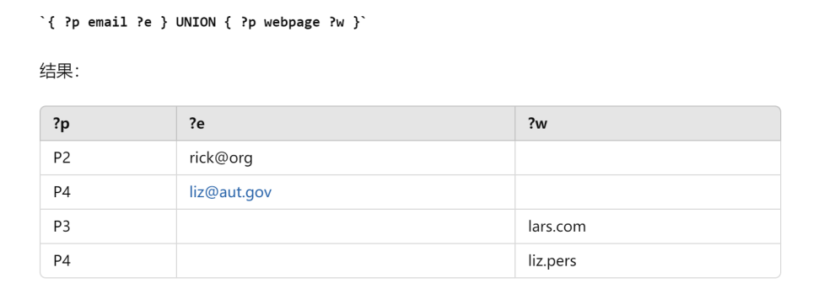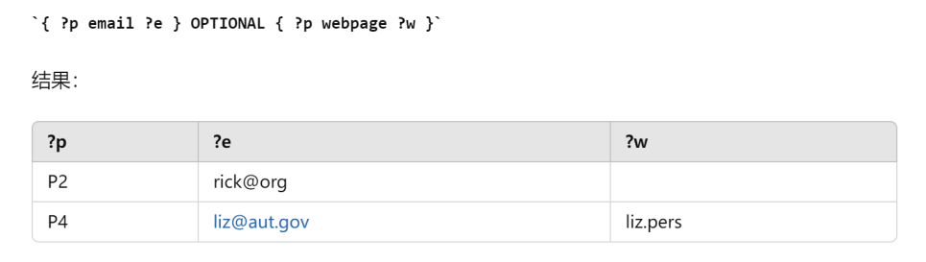
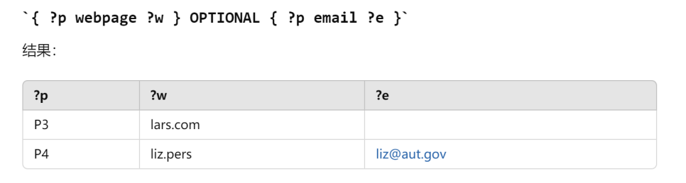
N1QL

ARRAY_LENGTH：返回数组的长度。

ANY SATISFIES ... END 用于检查数组中是否有任何元素满足指定条件。
- SELECT *
- FROM `bucket_name`
- WHERE ANY item IN array_field SATISFIES item > 10 END;
这个查询会选择所有array_field数组中至少有一个元素大于10的文档。

EVERY SATISFIES ... END 于检查数组中的每个元素是否都满足指定条件
- SELECT *
- FROM `bucket_name`
- WHERE EVERY item IN array_field SATISFIES item > 10 END;
这个查询会选择所有array_field数组中的每个元素都大于10的文档。

ARRAY ... FOR ... IN ... END 用于从数组中提取符合条件的元素，创建一个新的数组。
- SELECT ARRAY item FOR item IN array_field WHEN item > 10 END AS filteredArray
- FROM `bucket_name`;
这个查询会为每个文档创建一个新的数组filteredArray，其中包含原array_field数组中所有大于10的元素。

ANY key IN a.motsCles SATISFIES key = 'data' END 确保data在motscles中

大数据的4+V特性
Volume（体量）：数据的数量非常庞大。
Velocity（速度）：数据生成和处理的速度非常快。
Variety（多样性）：数据种类繁多，包括结构化、半结构化和非结构化数据。
Veracity（真实性）：数据的准确性和可信度可能会有很大差异。

UNNEST xxx as yyy 将xxx展开为yyy，展开后的每个xxx命名为yyy，用于后续查询

字符串类型
xs:string - 字符串。
xs:normalizedString - 不包含换行符、制表符和回车符的字符串。
xs:token - 去除前后空格的字符串，内部空格序列被一个空格字符替换。

数字类型
xs:decimal - 十进制数。
xs:integer - 整数。
xs:positiveInteger - 正整数。
xs:negativeInteger - 负整数。
xs:nonPositiveInteger - 非正整数（零或负数）。
xs:nonNegativeInteger - 非负整数（零或正数）。
xs:long - 长整型。
xs:int - 整型。
xs:short - 短整型。
xs:byte - 字节型。
xs:unsignedLong - 无符号长整型。
xs:unsignedInt - 无符号整型。
xs:unsignedShort - 无符号短整型。
xs:unsignedByte - 无符号字节型。

日期和时间类型
xs:date - 日期。
xs:time - 时间。
xs:dateTime - 日期和时间的组合。
xs:duration - 时间段。
xs:gYearMonth - 年和月。
xs:gYear - 年。
xs:gMonthDay - 月和日。
xs:gDay - 日。
xs:gMonth - 月。

杂项类型
xs:boolean - 布尔值（true 或 false）。
xs:base64Binary - 用于编码二进制数据的 base64 编码。
xs:hexBinary - 十六进制编码的二进制数据。
xs:anyURI - 任何合法的 URI。
xs:QName - 限定名。
xs:NOTATION - XML 中的 NOTATION 声明。

逻辑类型
xs:ID - 文档内唯一的标识符。
xs:IDREF - 对文档内某个 ID 的引用。
xs:ENTITY - 实体。

